SICUREZZA ELETTRICA

La legislazione

La sicurezza e la tutela della salute del cittadino sono diritti sanciti dalla Costituzione Italiana . In particolare , l'articolo 32 recita : " la Repubblica tutela la salute come fondamentale diritto dell'individuo e interesse della collettività...-; l'articolo 35: "L'iniziativa economica privata è libera . Non può svolgersi in contrasto con l'utilità sociale o in modo da recare danno alla sicurezza, alla libertà, alla dignità umana...".
Anche il codice civile, con gli articoli 2050 e 2087, e il codice penale, con l'articolo 437, stabiliscono precisi interventi a tutela della salute del lavoratore e del cittadino in generale. Esistono, inoltre, una serie di provvedimenti legislativi riguardanti le norme generali e particolari dì prevenzione degli infortuni e di igiene del lavoro.
Di seguito vengono citati i principali provvedimenti:
- DPR 547 del 27/04/1955 "Norme per la prevenzione degli infortuni sul lavoro",
- DPR 164 del 07/01/1956 "Norme per la prevenzione degli infortuni sul lavoro nelle costruzioni";
- DPR 302 del 19/03/1956 "Norme di prevenzione degli infortuni sul lavoro integrative quelle generali emanate con DPR 547 " ;
- DPR 303 del 19/03/1956 Norme generali per l'igiene del lavoro".
Nello specifico settore elettrico, oltre ai citati provvedimenti, sono di fondamentale, importanza la legge n. 186 dei 1/03/1968 e la legge n, 46 del 5/03/1990.
In base alla legge n. 186 le norme CEI hanno valore legale e tutti i materiali, le apparecchiature, i macchinari, le installazioni e gli impianti elettrici ed elettronici devono essere realizzati e costruiti a regola d'arte.
Essi si intendono costruiti a regola d'arte se sono realizzati secondo le norme emanate dal CEI
La legge n. 46 Norme per la sicurezza degli impianti , con il relativo regolamento di attuazione, regolamenta l'attività di installazione, trasformazione, ampliamento e manutenzione degli impianti tecnologici .
Infine si cita la legge n. 818 del 7/12/1984, più nota come legge sulla prevenzione e incendi, nella quale si pone una particolare attenzione alla costruzione , verifica e collaudo degli impianti elettrici e si obbligano i titolari di numerosissime attività, specificate dalla legge stessa, a chiedere il rilascio di opportuna certificazione ( NOP: nulla osta provvisorio ) , attestante la conformità degli impianti alle prescrizioni di legge.

Effetti della corrente elettrica sul corpo umano

Il corpo umano è molto sensibile a qualsiasi tipo di corrente elettrica; nelle sue funzioni l'apporto di elettricità è sempre direttamente o indirettamente riscontrabile.
Le contrazioni delle fibre muscolari sono determinate da particolari impulsi elettrici che si trasmettono lungo il nostro corpo tramite delle fibre nervose che potrebbero essere paragonate a fasci di conduttori.
Il cervello guida la distribuzione e il dosaggio degli impulsi dei vari organi; se a queste correnti fisiologiche interne si sommano delle correnti elettriche esterne si ha nel corpo umano un'alterazione delle funzioni vitali.
La corrente circolante nel corpo umano provoca nello stesso dei complessi fenomeni fisici, chimici, magnetici, tali da alterare anche sensibilmente la struttura e le funzioni degli apparati interessati.
Tali effetti si manifestano con l'elettrocuzione , ossia con il contatto del nostro corpo con sorgenti di energia elettrica.
È importante notare che l'elettrocuzione è conseguenza diretta della corrente circolante attraverso il corpo e non della tensione applicata, anche se la corrente dipende, attraverso la resistenza del corpo, dal valore della tensione.
L'elettrocuzione può avvenire per:
- contatto diretto;
- contatto indiretto.

Si ha contatto diretto quando si toccano parti che normalmente sono sotto tensione , come ad esempio il contatto tra due conduttori di diversa polarità (figura 1) o il con tatto tra un conduttore di fase e la terra (figura 2) .
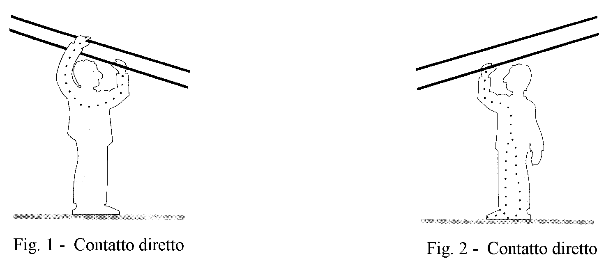

Si ha contatto indiretto quando si toccano parti che normalmente non sono in tensione come ad
esempio il contatto con parti metalliche che a causa di un guasto dell'isolamento dei conduttori
hanno assunto un potenziale diverso da quello di terra ( figura 3 ) o per scarica elettrica quando , non
avendo toccato una parte in tensione , si verifica una scarica per la diminuzione della distanza di
isolamento in condizioni particolari quali umidità , effetto punta ecc. ( figura 4 ) . I principali effetti
prodotti dalla corrente elettrica sul corpo umano sono:
- la tetanizzazione;
- l'arresto della respirazione;
- la fibrillazione cardiaca;
- l'arresto del cuore;
- le ustioni.
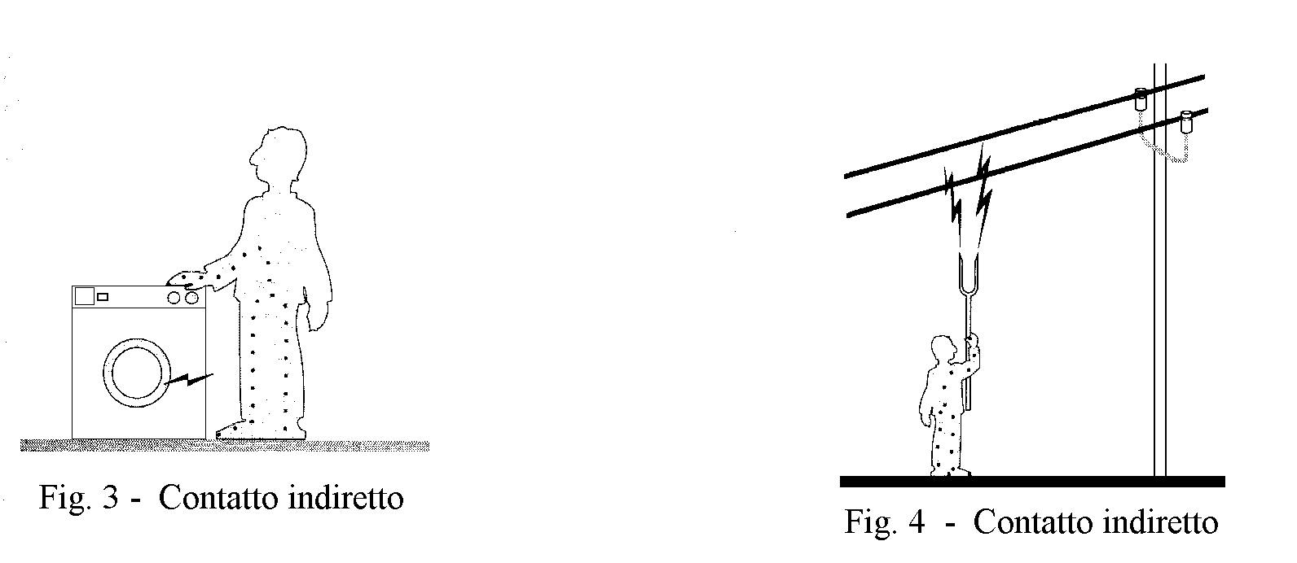

Al passaggio di una corrente le fibre muscolari si contraggono involontariamente ( tetanizzazione ) e si ha una parziale paralisi delle parti attraversate dalla corrente . Ciò è dovuto al fatto che, sottoposto a uno stimolo, il muscolo si contrae per poi tornare a riposo; se gli stimoli si susseguono con frequenza sufficientemente elevata ( 50 Hz sono più che sufficienti) gli effetti si sommano portando alla contrazione completa del muscolo (tetanofuso).
La corrente massima di rilascio, cioè il valore più elevato di corrente per il quale soggetto riesce ancora a staccarsi dalla parte in tensione, dipende da vari fattori e in generale si può dire che varia da persona a persona diminuendo con il peso.
La tetanizzazione si verifica solitamente per tensioni intorno ai 220-380 V; per valori più elevati di tensione l'effetto provocato dalla corrente sulle fibre muscolari tende generalmente a far sì che l'infortunato venga scagliato lontano dalla parte in tensione limitando i tempi di contatto e i relativi pericolosi effetti.
L'arresto della respirazione è una diretta conseguenza della tetanizzazione muscoli addetti alla respirazione o, per valori più elevati di corrente, della paralisi dei centri nervosi che comandano i sopraddetti muscoli.
Il decesso del colpito avviene per asfissia in un tempo di circa 3-4 minuti.
La fibrillazione cardiaca consiste in una contrazione disordinata delle fibre muscoli del cuore. A causa delle contrazioni disordinate il cuore non è più in grado di svolgere la sua normale funzione e la conseguenza è la morte dell'infortunato.
Il ripristino della normale funzione cardiaca è possibile solo se si interviene in tempi rapidi con opportune apparecchiature mediche ( defribrillatore ) .
L'arresto del cuore si ha quando il soggetto colpito è sottoposto ad elevate intensità di corrente, superiori a 500 mA . Se il contatto è di brevissima durata il battito cardiaco talvolta può riprendere spontaneamente.
Le ustioni sono lesioni caratteristiche degli infortunati sottoposti ad elevate intensità di corrente che non interessano parti del corpo immediatamente vitali.
Tali lesioni si manifestano nei punti di entrata ed uscita della corrente.

Limiti di pericolosità della corrente elettrica

Stabilire dei limiti di pericolosità della corrente elettrica è molto difficile in quanto ogni persona manifesta un diverso comportamento nei confronti dell'elettrocuzione . É comunque possibile stabilire i principali fattori che influenzano la pericolosità della corrente; essi sono:
- percorso della corrente attraverso il corpo ;
- condizioni fisiche del soggetto;
- intensità della corrente e durata del contatto;
- forma d'onda della corrente;
- frequenza della corrente;
- fase del ciclo cardiaco all'inizio dell'elettrocuzione.

Relativamente al percorso della corrente attraverso il corpo risultano particolarmente pericolosi i contatti che interessano la regione cardiaca o parti del sistema nervoso .
I principali tragitti riscontrabili nei più comuni casi di elettrocuzione sono quelli causati dal contatto, con due parti a diverso potenziale, delle mani (figura 5), di una mano e dei piedi (figura 6), dei piedi (figura 7) .
I primi due casi sono i più pericolosi in quanto possono avere conseguenze più o meno gravi sul cuore . Il terzo caso è meno pericoloso ma può portare lesioni renali.
In relazione alle condizioni fisiche del soggetto colpito da elettrocuzione si può affermare che la pericolosità della corrente elettrica aumenta nei soggetti debilitati . Particolarmente rischiose sono le malattie cardiovascolari specie se accompagnate da stato febbrile.

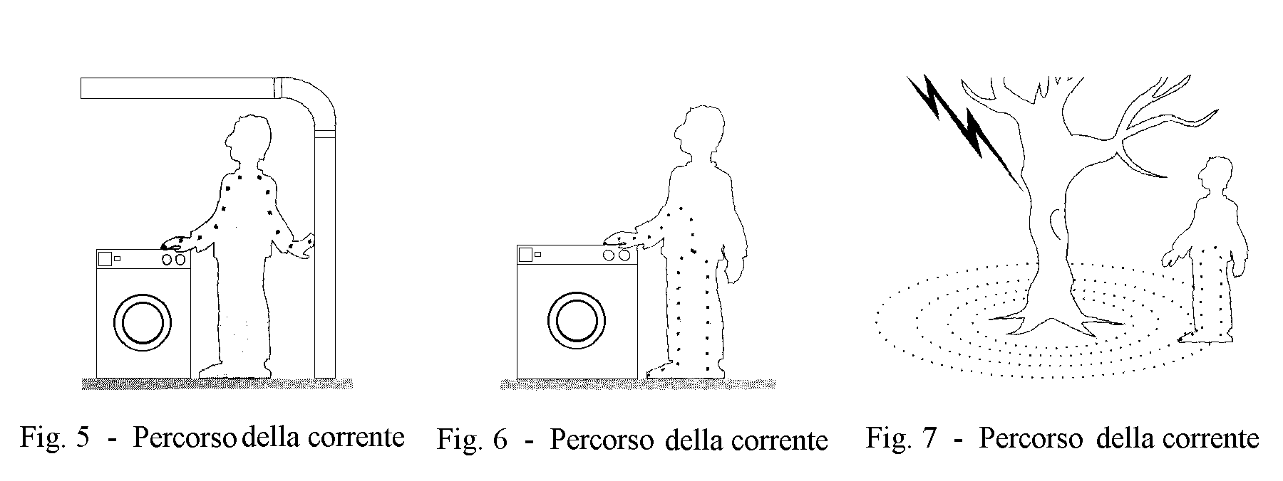

La corrente continua ha una soglia di pericolosità superiore a quella della corrente alternata a frequenza industriale ( 50 Hz ) .
Essa produce al suo passaggio nel corpo un senso di calore dovuto all'effetto joule e solo se applicata per tempi sufficientemente lunghi determina nel sangue fenomeni elettrolitici che portano alla formazione di embolie gassose.
Tuttavia, per la corrente continua, il pericolo è tanto maggiore quanto più è rapido lo stabilirsi della corrente; in corrente continua il valore limite di sicurezza è di 100 mA
Per quanto concerne invece la corrente alternata a frequenza industriale, da esperimenti condotti dal ricercatore americano Dalziel si sono ottenuti i seguenti valori:

- la corrente di 1 mA è già avvertibile sotto forma di formicolio delle parti del corpo direttamente a contatto con la sorgente elettrica; aumentando l'intensità il valore del tempo di sopportazione decresce rapidamente e cominciano a verificarsi dolorosi crampi sempre più violenti;

- fino a 10 mA l'infortunato riesce a staccarsi dal contatto; anche se ciò non fosse possibile per particolari ragioni, la corrente non è mortale in alcun caso ;

- da 10 a 50 mA la corrente non è mortale se applicata per un tempo inferiore ai 5 secondi, in caso contrario interviene la tetanizzazione dei muscoli respiratori con possibilità di blocco della respirazione e morte per asfissia ; la corrente massima di rilascio risultante dagli esperimenti è di 10 mA per le donne e di 26 mA per gli uomini;
- da 50 a 500 rnA la pericolosità è funzione crescente del tempo di applicazione;
- oltre 500 mA la possibilità di fibrillazione decresce aumentando invece la probabilità di morte per paralisi dei centri nervosi e per fenomeni secondari.

Nel diagramma della figura 8 , tratto dalla pubblicazione IEG 479, sono riportate le zone degli effetti della corrente alternata a 50/60 Hz sugli adulti.
I dati ricavabili da questo diagramma sono indispensabili per la realizzazione di apparecchiature per la protezione contro la folgorazione, essendo appunto la funzione di queste apparecchiature, quella di interrompere il circuito prima che il valore tempo corrente superi la soglia di pericolosità .

La curva presenta quattro zone di rischio:
- zona 1 abitualmente nessuna reazione;
- zona 2 abitualmente nessun effetto fisiologico pericoloso;
- zona 3 abitualmente nessun danno organico . Probabilità di contrazioni muscolari e difficoltà respiratoria; disturbi reversibili nella formazione e conduzione di impulsi nei cuore, inclusi fibrillazione atriale e arresto cardiaco provvisorio senza fibrillazione ventricolare, che aumentano con l'intensità della corrente e il tempo;
- zona 4 in aggiunta agli effetti della zona 3 , la probabilità della fibrillazione ventricolare aumenta fino a

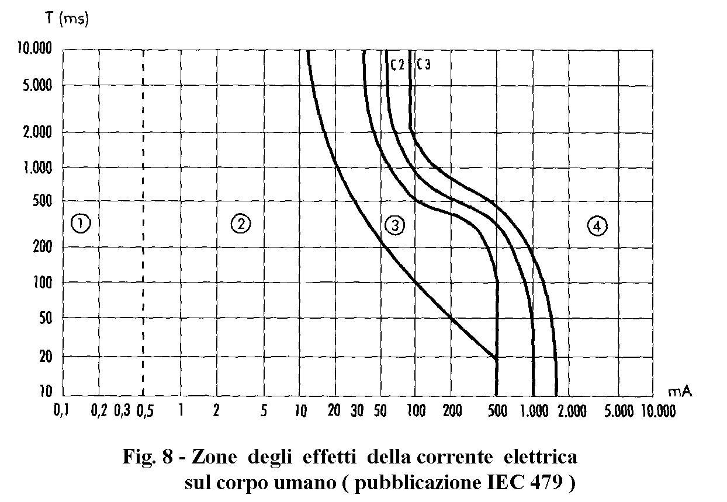
circa il 5% (curva C2), al 50% (curva C3) oltre il 50% al di là della curva C3. Effetti pato-fisiologici, come arresto cardiaco, arresto respiratorio, gravi ustioni, possono presentarsi con l'aumentare dell'intensità della corrente e il tempo.

In relazione alla forma d'onda della corrente, e quindi della tensione applicata, cambiano anche le reazioni del corpo al suo passaggio.
Si sottolinea comunque che la maggior parte dei casi di elettrocuzione è dovuta a correnti sinusoidali.
Con l'aumentare della frequenza il grado di pericolosità della corrente diminuisce , ma vantaggi apprezzabili , ai fini della sicurezza, si hanno comunque con valori molto elevati di frequenza, cioè oltre i 100000 Hz,
Ciò è dovuto al fatto che l'ampiezza dello stimolo necessario ad eccitare la cellula tanto più grande quanto più è breve la sua durata; inoltre, con le alte frequenze, interviene l'effetto pelle grazie al quale la corrente tende a percorrere solo le parti esterne del corpo senza interessare quindi gli organi vitali .
In ultimo si sottolinea che la pericolosità della corrente dipende anche dalla fase del ciclo cardiaco all'inizio dell'elettrocuzione.
Il pericolo è massimo se l'inizio del contatto coincide con l'intervallo tra la fine della contrazione cardiaca ( sistole ) e l'inizio dell'espansione (diastole ) .

Resistenza elettrica dei corpo umano

Per la determinazione dei valori di tensione pericolosi in caso di guasto è necessario determinare i valori di resistenza relativi ai predetti limiti di corrente. La resistenza del corpo umano è praticamente concentrata sull'epidermide in quanto le parti interne, per loro costituzione, non presentano che una bassissima resistenza . La resistenza dell'epidermide è fortemente variabile e dipende dall'inspessimento , dall'uniformità, dalle condizioni di umidità, dall'estensione del contatto.
I valori misurati variano da alcune centinaia di ohm a diversi kohm . Si passa da valori di circa 100 W tra tempia e tempia e di 500 W tra mani bagnate a valori di 50000 W ed oltre tra mani e piedi di operai addetti a lavori manuali e abituati a camminare scalzi. La resistenza del corpo umano varia inoltre con la tensione applicata, tendendo a diminuire all'aumentare di essa. Nella figura 9 viene riportato un grafico di correlazione tra la resistenza del corpo umano e la tensione di contatto in funzione dello stato della pelle.
Vista quindi la grande imprecisione nella determinazione di un univoco valore di resistenza, convenzionalmente sono stati stabiliti i seguenti valori:
- in ambienti accessibili a tutti, molto umidi e bagnati:
R ( persona ) < 3000 W

- in ambienti accessibili a tutti ma aventi caratteristiche fisiche normali:
R ( persona ) > 3000 W

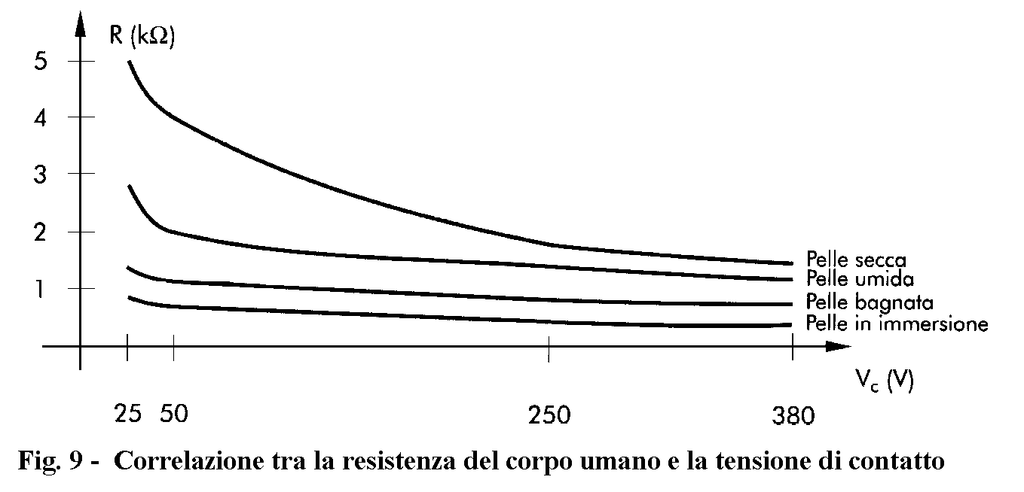

Mediamente, quindi, il valore convenzionale di resistenza che si attribuisce al corpo umano e a cui si fa riferimento è di 3000 W

Protezione contro i contatti diretti e indiretti

La presenza di impianti e apparecchiature elettriche in tutti i luoghi in cui viviamo, mentre da un lato costituisce un vantaggio ormai irrinunciabile, dall'altro è fonte di seri pericoli.
Come già visto l'elettrocuzione può avvenire per contatto indiretto o per contatto diretto ; si rende pertanto necessario prevedere protezioni che garantiscano il minimo rischio nei confronti sia dell'utente, sia delle persone addestrate.
La normativa a cui ci si deve riferire è compresa nelle norme CEI 64.8.
Un sistema elettrico a bassissima tensione di sicurezza , denominato SELV ( Safety Extra Low Voltage ) dalla norma 64.8 , costituisce una protezione combinata contro i contatti diretti ed indiretti .
Un tale sistema è caratterizzato da una tensione nominale non superiore a 50 V in corrente alternata e a 120 V in corrente continua e deve essere alimentato e realizzato in modo che nessuna sua parte possa assumere tensioni maggiori .
Le citate norme CEI 64.8 definiscono come sistema elettrico quella parte di impianto elettrico costituita dal complesso dei componenti elettrici aventi una determinata tensione nominale e la tensione nominale di un sistema come il valore intermedio fra i valori massimo e minimo in condizioni regolari d'esercizio e con il quale il sistema è denominato ; per i sistemi trifase si considera la tensione concatenata.
Le protezioni contro i contatti diretti si distinguono in:
- totali;
- parziali.

Le misure di protezione totali riguardano impianti accessibili a persone non addestrate, ossia impianti in luoghi ordinari, frequentati da persone che non hanno una specifica conoscenza tecnica o esperienza tale da porli in guardia contro i pericoli dell'elettricità.
Tali misure di protezione consistono nell'isolamento e negli involucri o barriere.
L'isolamento che effettua una protezione totale è l'isolamento delle parti attive , ossia delle parti che normalmente sono in tensione.
Esso deve possedere essenzialmente i seguenti requisiti:
- deve ricoprire completamente le parti attive;
- deve essere asportabile solo mediante rottura;
- deve resistere a tutte le sollecitazioni di carattere elettrico, meccanico, termico, alle quali può essere soggetto durante l'uso.
Un chiaro esempio di questo tipo di protezione si ha nell'isolamento dei cavi.
Per quelle parti attive che devono essere accessibili per riparazione o manutenzione , si adottano gli involucri se la protezione deve essere garantita in tutte le direzioni , oppure le barriere se la protezione deve aversi solo nella direzione normale di accesso.
Un esempio di involucro è costituito da una cassetta di derivazione, all'interno della quale è possibile effettuare la giunzione fra due tratti di cavo.
Le protezioni parziali si ottengono mediante ostacoli o distanziamento.
Lo scopo degli ostacoli è quello di impedire l'avvicinamento e il contatto non intenzionale della persona con le parti attive dell'impianto sotto tensione ; essi devono essere rimossi solo intenzionalmente .
La rete metallica che impedisce l'accesso alla cella di un trasformatore è un esempio di ostacolo.
Il distanziamento deve evitare che parti di impianto a tensione diversa siano accessibili contemporaneamente.
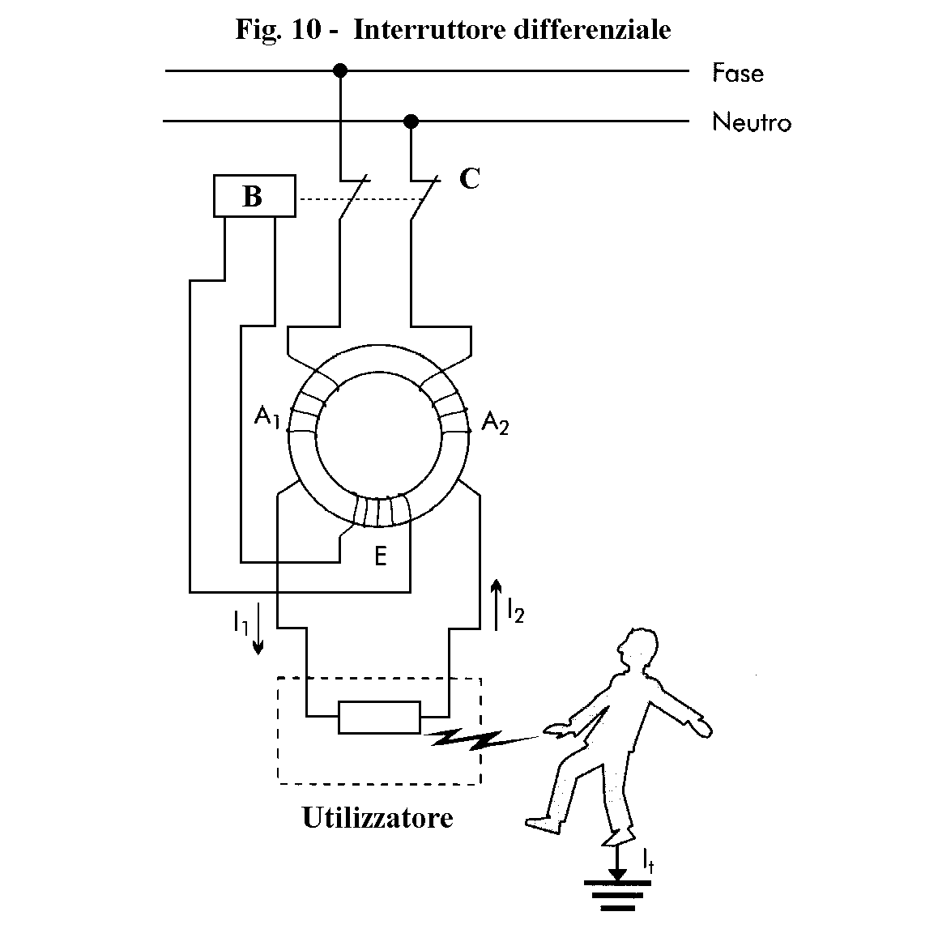

In base alla legge n. 46 del 5.1990 gli impianti elettrici, sia nuovi che esistenti, devono essere dotati di impianti di messa a terra, di cui si parlerà in seguito, e di interruttori differenziali ad alta sensibilità o di altri sistemi di protezione equivalente.
Il regolamento di attuazione della legge 46/90 precisa poi che: " Per interruttori differenziali ad alta sensibilità si intendono quelli aventi corrente nominale differenziale non superiore ad 1 A.
Gli impianti elettrici devono essere dotati di interruttori differenziali con il livello di sensibilità più idoneo ai fini della sicurezza nell'ambiente da proteggere e tale da consentire un regolare funzionamento degli stessi.
Per sistemi di protezione equivalente si intende ogni sistema di protezione previsto dalle Norme CEI contro i contatti indiretti".
L'interruttore differenziale è un dispositivo di protezione sensibile alle correnti verso terra e comunque alle correnti che possono essere disperse verso terra per mancanza di isolamento da:
- conduttori;
- apparecchi utilizzatori;
- persone che accidentalmente possono venire in contatto sia direttamente che indirettamente con le parti in tensione.
Con riferimento alla figura 10 l'interruttore differenziale è costituito da un nucleo magnetico sul quale sono realizzati tre avvolgimenti.
Due di essi, Al e A2 , sono uguali come numero di spire e sezione del conduttore e vengono collegati rispettivamente al conduttore di fase e al conduttore di neutro e, quando l'utilizzatore è in funzione, vengono percorsi dalle correnti I1 e I2 .
Il terzo avvolgimento è realizzato con un conduttore di sezione minore ma con un maggior numero di spire; esso alimenta una bobina B che, in caso di guasto, comanda l'apertura dei contatti C.
In condizioni di funzionamento normale i conduttori di fase e di neutro sono percorsi da correnti uguali e pertanto Il = I2 .
Tali correnti producono nei due avvolgimenti A1 e A2 due flussi, F1 e F2 , uguali e contrari.
In tali condizioni il nucleo magnetico è percorso da un flusso nullo e sull'avvolgimento E non si induce nessuna forza elettromotrice .
In caso di guasto. poiché parte della corrente si scarica a terra, si ha che Il e I2 sono tra loro diversi e di conseguenza anche i due flussi prodotti negli avvolgimenti Al e A2
Il terzo avvolgimento viene pertanto interessato da un flusso differenziale DF = F1 - F2 proporzionale alla differenza fra le due correnti Al = Il - I2 e su di esso si induce una forza elettromotrice E .
Se E è sufficientemente elevata agisce sulla bobina del dispositivo automatico e lo apre togliendo l'alimentazione al carico.
Il valore di DI che fa intervenire l'interruttore differenziale si chiama corrente differenziale nominale DIn e per i più comuni interruttori è 30 mA.
Le protezioni contro i contatti indiretti possono essere realizzate nei seguenti modi:
- senza interruzione automatica del circuito;
- con interruzione automatica del circuito,
I provvedimenti per le protezioni senza interruzione automatica sono:
- impiego di componenti con doppio isolamento, cioè dotati sia di isolamento principale , sia di isolamento supplementare; l'isolamento supplementare garantisce la sicurezza in caso di cedimento dell'isolamento principale ;
- locali isolanti , ovvero locali con pavimento e pareti di materiale isolante, caratterizzato da un valore di resistenza verso terra non inferiore ai limiti stabiliti dalle norme e costante nel tempo; la sicurezza è garantita, inoltre, facendo in modo che, mediante allontanamento e con ostacoli, all'interno di detti locali le persone non possano essere soggette a differenze di potenziale per contatto con masse o masse estranee;
- separazione elettrica, cioè l'impianto deve essere alimentato e realizzato in maniera tale da garantire che, in seguito ad eventuali contatti indiretti, non si determini un circuito chiuso attraverso cui possa fluire la corrente;
- locali resi equipotenziali e non connessi a terra, cioè la protezione è ottenuta collegando tra loro le masse e le masse estranee presenti nell'ambiente, in modo che esse non possano dar luogo a differenze di potenziale pericolose.
Si ricorda che le norme CEI 64.8 definiscono la massa e la massa estranea nel modo seguente:
- Massa : parte conduttrice, facente parte dell'impianto elettrico o di un apparecchio utilizzatore, che non è in tensione in condizioni ordinarie di isolamento, ma che può andare in tensione in caso di cedimento dell'isolamento principale, e che può essere toccata.

- Massa estranea : parte conduttrice, non facente parte dell'impianto elettrico, suscettibile di introdurre il potenziale di terra ; in casi particolari si considerano masse estranee quelle suscettibili di introdurre altri potenziali.
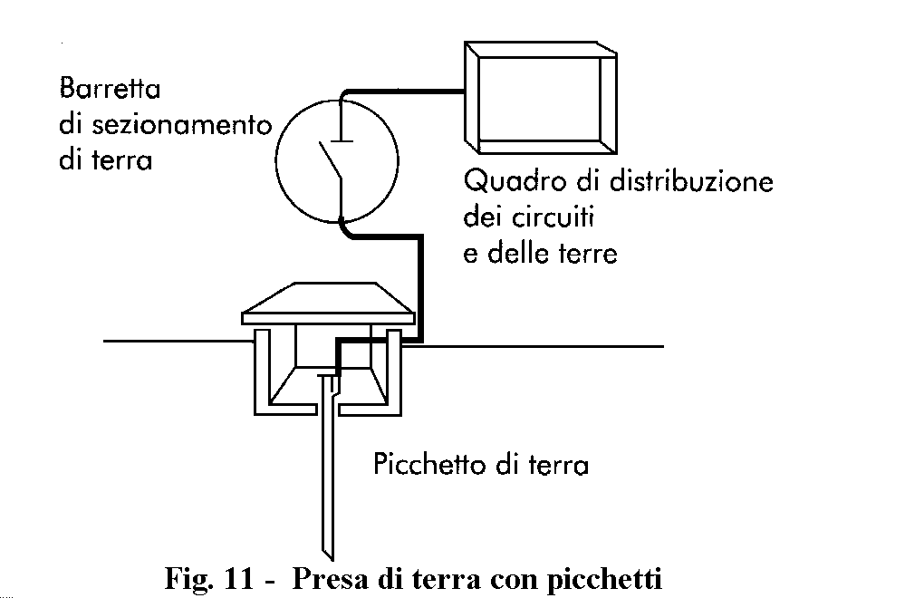

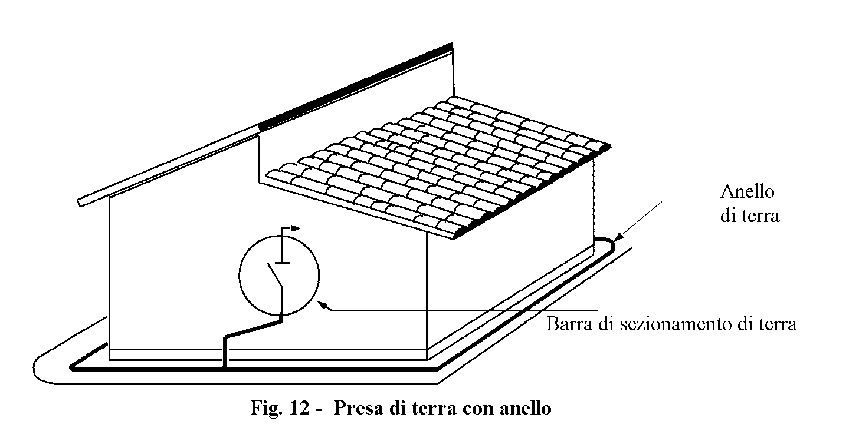

La protezione contro i contatti indiretti mediante interruzione automatica del circuito si basa sul collegamento a terra di tutte le masse e le masse estranee presenti nell'ambito dell'impianto.
Collegare a terra le masse e le masse estranee significa far sì che esse assumano un potenziale, per quanto possibile, uguale a quello di terra.
Ciò può essere ottenuto collegando con un conduttore di opportuna sezione tutte le masse ad un corpo metallico ( dispersore ) posto in intimo contatto con il terreno.
In tal modo la corrente conseguente al guasto viene dispersa a terra ed interessa solo in minima parte il corpo della persona eventualmente in contatto con la massa in tensione. La protezione è completata inserendo un dispositivo di interruzione, a monte del circuito, che interviene quando si manifesta la corrente di guasto.
Le figure 11 e 12 rappresentano rispettivamente una presa di terra realizzata con picchetti ed una realizzata con un anello sotto le fondamenta di una abitazione.
Nel caso di impianti TT il coordinamento delle protezioni installate a monte dell'impianto elettrico con l'impianto di terra, si ottiene quando il valore della resistenza di terra soddisfa la relazione:

Rt < 50 /Ia

dove Rt è la somma delle resistenze del dispersore e dei conduttori di protezione delle masse e Ia è la corrente che provoca il funzionamento automatico del dispositivo di protezione.
Con gli interruttori differenziali più comunemente utilizzati , che hanno corrente nominale differenziale di intervento DIn = 30 mA , il valore della resistenza di terra dovrà essere:

R < 50 / ( 30* 10-3 ) = 1600 W

valore facilmente ottenibile.
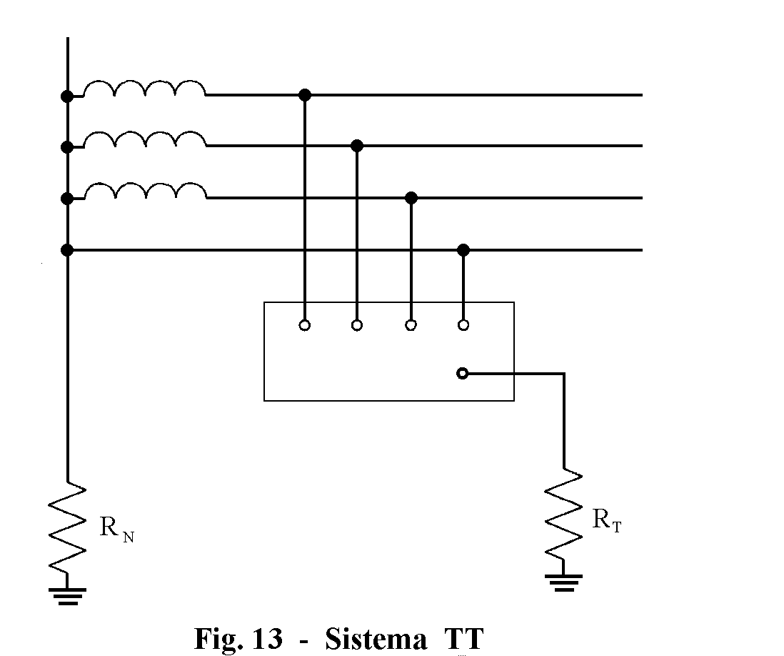
In un sistema TT , maggiormente diffuso sul territorio nazionale, il neutro è collegato direttamente a terra mentre le masse sono collegate ad un impianto di terra locale, elettricamente indipendente da quello del neutro (figura 13) .

È il caso di sottolineare che l'interruttore differenziale, comunemente chiamato anche salvavita, non protegge l'impianto da sovraccarichi o cortocircuiti e pertanto occorre sempre installare anche un interruttore automatico magnetotermico o appositi fusibili.
Un impianto funziona in regime di sovraccarico quando, per qualsiasi motivo, è interessato da un valore di corrente maggiore di quello nominale; è invece in regime di corto circuito quando, a causa di un guasto, è interessato da correnti notevolmente superiori a quelle nominali .
L'interruttore automatico magnetotermico è un'apparecchiatura di manovra che esplica la funzione di apertura e chiusura di un circuito sia in condizioni di normale funzionamento che in condizioni di sovraccarico o di corto circuito.
L'apertura dell'interruttore è affidata ad un relè termico in caso si abbia un sovraccarico, o ad un relè magnetico nel caso di corto circuìto.
Il relè termico è costituito da due lamine metalliche, accostate e fissate alle estremità di diverso materiale che presentano differente coefficiente di dilatazione termica lineare, collegato in modo tale da essere interessato, direttamente o indirettamente, dalla corrente circolante nel circuito che si vuole proteggere.
Quando il circuito è interessato da una corrente superiore a quella nominale, e quindi si è in regime di sovraccarico, le lamine si scaldano più del dovuto e, dilatandosi in maniera differente, provocano l'intervento dell'interruttore .
Il relè magnetico è costituito da una bobina e da un nucleo magnetico provvisto di una parte mobile.
La bobina, in condizione di normale funzionamento del circuito, è interessata dal passaggio di una corrente non sufficiente a far spostare la parte mobile del nucleo.
Se la corrente supera il valore di taratura del dispositivo , presumibilmente una corrente dovuta a cortocircuito, la forza di attrazione dell'elettromagnete è tale da far muovere istantaneamente la parte mobile con conseguente apertura del circuito da proteggere.
Il fusibile è un dispositivo adatto anch'esso per la protezione dai sovraccarichi e dai cortocircuiti.
É realizzato con un elemento , racchiuso all'interno di una cartuccia , che fonde quando è percorso da una corrente superiore a quella nominale determinando in tal modo l'apertura del circuito da proteggere.
A differenza dell'interruttore magnetotermico il fusibile , una volta intervenuto, deve essere sostituito.
.

